山东理工大学计算机学院

实 训 报 告

《WEB开发基础实训》

班 级
姓 名
学 号
指导教师

二○一八年 七 月 九 日

实训任务书及成绩评定

课题名称 | 足球团队展示网站

Ⅰ、目的目的和要求：

1.1 设计目的

过去人们想要了解球队只能去现场看，去找熟人问，而现在的互联网时代，高度发达互联网的出现极大的改变了人们获取信息的方式，人们已经不需要再跑到球队去问了了。如果想了解一支球队，只需要打开浏览器，去百度、谷歌、必应等搜索引擎网站上，输入上你想了解的球队名称，各个球队的信息尽在你的眼底。为了追赶时代的脚步，我们设计了足球团队展示网站。
足球团队网站的基本设计思想是为用户提供本队的信息，使大家对球队有更多的了解。它主要涉及到球队主页和新闻模块。足球团队网站全部的设计将围绕展示球队信息展开，从球队的照片到新闻介绍都展现在网站上，以达到用户可以方便快捷获取球队信息这个目的。

1.2 设计题目要求
1.2.1 设计要求
- 使用DIV+CSS进行所有的网页布局
1.2.2 功能要求
足球团队展示网站包括主页和新闻页面。其主要功能是：用户可以在网上自行浏览本队信息。主页主要包括：最近照片、球队合影、我们的相册，而新闻页面主要包括球队最近成绩，最近新闻，球队大事件等。
1.3 系统的具体需求
网站首页
包括球队LOGO、最近照片、我们的相册和底部信息等模块
新闻页面
包括球队LOGO、最近成绩、下一场比赛、最近新闻和球队大事件等模块

Ⅱ、设计进度及完成情况

日 期 | 内 容
2018.7.6 | 对整个系统功能进行分析，完成各个独立页面的页面设计.
2018.7.7 | 完成页面的大体框架--写出菜单栏、标题栏、页尾信息栏等。用div构划出基本框架。
2018.7.8 | 向框架内填充代码，实现各个独立页面的显示效果、检查美化页面。
2018.7.9 | 美化页面，整理代码，完成实训报告。

Ⅲ、主要参考文献及资料
《HTML/CSS/JavaScript标准教程》…《HTML/CSS/JavaScript标准教程实例版》编委会 著

Ⅳ、成绩评定：

评定项目 |  | 评定成绩
代码 | 系统架构 | 优 | 良 | 中 | 低 | 差
代码 | 程序功能 | 优 | 良 | 中 | 低 | 差
代码 | 运行界面 | 优 | 良 | 中 | 低 | 差
代码 | 代码质量 | 优 | 良 | 中 | 低 | 差
代码 | 编程规范 | 优 | 良 | 中 | 低 | 差
文档 | 结构 | 优 | 良 | 中 | 低 | 差
文档 | 格式 | 优 | 良 | 中 | 低 | 差
文档 | 语言 | 优 | 良 | 中 | 低 | 差
文档 | 内容 | 优 | 良 | 中 | 低 | 差
文档 | 质量 | 优 | 良 | 中 | 低 | 差

设计成绩： （教师填写）

指导老师： （签字）

二○一八 年 月 日
目 录
第一章 概述 1
第二章 系统分析 2
第三章 系统设计 5
第四章 系统实现 7
第五章 结束语 9

第一章 概述

课程设计是实践性教学中的一个重要环节，它以某一课程为基础，可以涉及和课程相关的各个方面，是一门独立于课程之外的特殊课程。课程设计是让同学们对所学的课程更全面的学习和应用，理解和掌握课程的相关知识。
根据WEB课程所学的概念、理论和方法，按照WEB程序设计的基本步骤，设计出一个适当规模的网页；进一步加深对WEB的理解和掌握。理论联系实际，加深和巩固所学的理论知识，提高实践能力和计算机的综合运用能力。
网上展示球队的优势在于信息获取方便、渠道多样等。整个互联网一片繁荣，在这种情况下，通过互联网展示球队的信息是大势所趋，不可避免。
由于网络已经覆盖全球，信息量大而独具优势。本站的理念也很简单，就是用户可以自己寻找自己喜爱的球队信息。对于用户来说，互联网近在咫尺，并且永不下班关门，用户可以随时随地 自由地查询所需信息，用户无需亲临球队，只要坐在电脑前，开机上网即可了解到所需信息，而且用户的寻找方式也大多了，检索也很方便，同时还减少了球队展示过程中的支出。因此网上展示球队必将有长足的发展。开办球队展示网站也可以为用户提供方便、廉价、高效的信息获取方式，帮助国家和学校培养优秀的人才，具有长远的社会效益和经济效益。
本论文课题新颖，主要涉及软件与网络技术等。涵盖知识面广，可有效地提高学生综合运用所学知识分析解决问题的能力，增强学生对事物的理解与掌握能力，培养学生掌握科学的研究方法，正确的设计思想，独立思考，勇于进取，探索创新，为今后进一步学习与工作奠定了良好的基础。

系统分析

2.1 系统需求
网站首页：包括球队LOGO、最近照片、我们的相册、球员展示、底部信息等模块
新闻页面：包括球队LOGO、最近成绩、下一场比赛、最近新闻、球队大事件等模块

2.2 页面设计
2.2.1 网站功能图

足球展示系统
首页
球队LOGO

最近照片

我们的相册

底部信息

球员展示
最近新闻
最近成绩
新闻页

球队大事件
球队LOGO

图2.1网站功能图
2.2.2 网站首页设计图
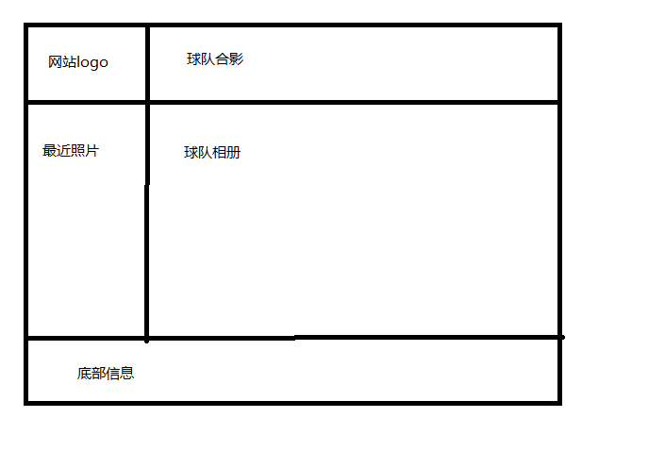
图2.2 网站首页设计图

2.2.3 新闻界面
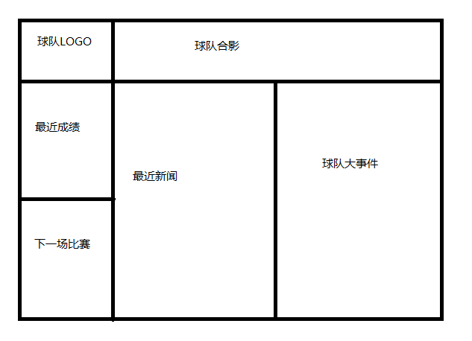
图2.3 新闻页面设计图
2.3 课题实现
网站首页：运用DIV进行整体布局，包括五个模块：球队LOGO、球队合影、最近照片、球队相册和底部信息；球队LOGO、球队合影模块利用<img style” ”>实现添加图片，并添加相应的文字介绍；最近照片、球队相册利用以上功能添加图片，并用<style “bg-color”>设置背景色或背景图片，把网站做的美观。
新闻页面：新闻页面主要是展示球队新闻，包括六个模块：球队LOGO、球队合影、最近成绩、最近新闻、下一场比赛和球队大事件；球队LOGO、球队合影模块利用<img style” ”>实现添加图片，并添加相应的文字介绍；最近成绩、下一场比赛、最近新闻、球队大事件利用以上功能添加图片，并用<style “bg-color”>设置背景色或背景图片，把网站做的美观。。

系统设计
3.1 用户浏览
用户通过访问本网站来获取球队信息。如图3.1所示

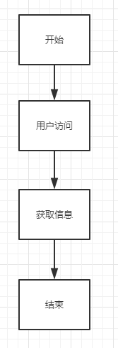
图3.1 用户注册流程图

3.2 新闻页面设计
用户通过访问新闻页面来获取球队新闻。如图3.2所示
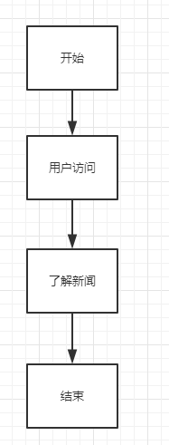
图3.2增加图书流程图

第四章 系统实现
4.1 网站主页
网站主页显示的是球队logo等信息。如图4.1所示。
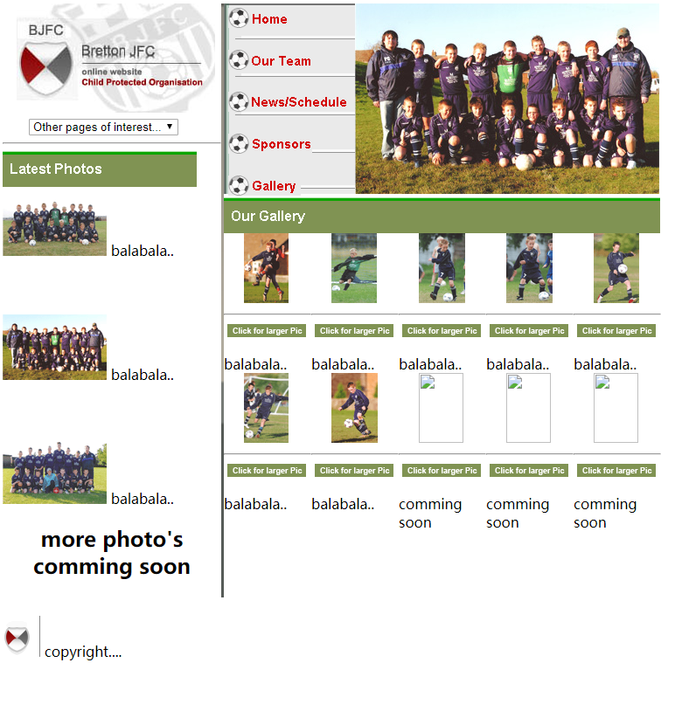
图4.1网站首页

4.2 新闻页
新闻页展示的是球队最近的新闻。如图4.2所示。
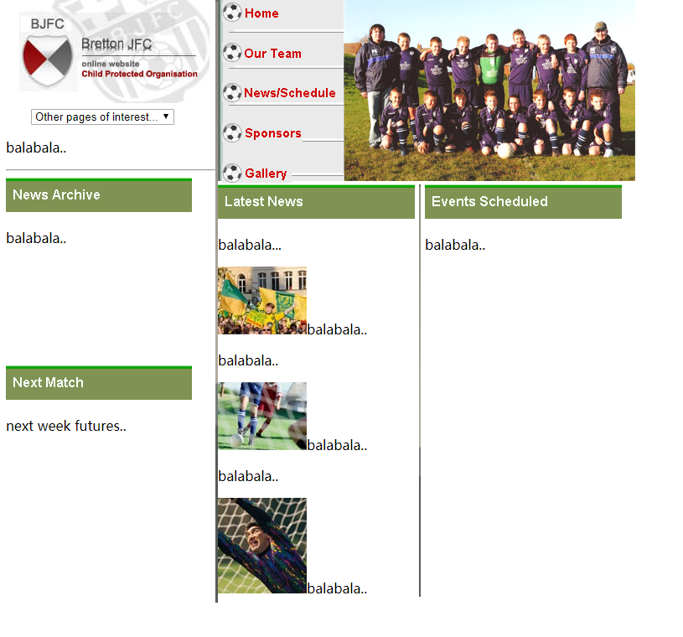
图4.2新闻页

第五章 结束语

经过这几天做课程设计，让我学到了很多的东西，也让我感受到了“纸上得来终觉浅，绝知此事要躬行”这句话的真谛。我们在课堂上听到老师讲的东西时，如果不付出真正的实践，你是不会知道你真正了解多少的，下面就具体说一下这几天做这个系统下来我的感想。
我们这次做的项目是“足球团队展示网站”，是个比较系统性的网站，主要是考察我们网页制作的能力。在互联网流行的今天，这个项目显得特别有现实意义。
本系统是基于HTML基础，利用Dreamweaver CS3制作实现的互联网平台系统，开发出具有信息展示等功能的球队信息展示系统，通过合理地设置栏目菜单，为用户提供方便快捷的浏览通道，结合网站的特点，对各主要模块程序流程和各页面的功能做了详尽阐述，给出了系统的详细设计方案，实现了基本的球队信息展示功能。
在系统的开发过程中，我也遇到了很多的问题，有的问题能让我忙了一天都解决不了。比如网站开发初期的编写。因为我们在学习这个课程是在我们专用机房中学习的，所有的环境和软件都是预先配置好的，我们直接进行使用。但是在我们做项目的机房中，无论是系统还是软件版本都和原机房不同，刚开始写的时候写的的十分困难。在回到宿舍时，用自己的电脑进行尝试，在经历一次系统崩溃时，在网络和实践的帮助下。终于成功进行下去。这还不是在开发过程中遇到的知识层面的问题。在写网站的时候。因为平时练手不多，明显感觉在网页的布局上很糟糕。样式表写的很糟糕。对比水平高的同学，真的是自愧不如。但是我知道这不是恨自己书到用时方恨少的时候，越遇到这样的问题，越是不能心浮气躁，要用于正视自己面对的困难。在编程过程中遇到问题时，一定要静下心来看错误提示，是在html中写错了还是在css写错了。只有正视这些困难，才能从源头上找到问题。
最后感谢老师和我的同学们在这次设计过程中给我提供的帮助，我也知道，以后还要学习的东西那么多。我总不能一直靠别人的帮助。只有真正的提高自己的水平，才能将遇到的问题迎刃而解，才能转身去帮助别人。

